西 安 邮 电 大 学
（理学院）

Java语言程序设计课内实验报告

实验名称： 程序流程控制

专业名称： 信息与计算科学
班 级： 信息1501
学生姓名： 吴起昊
学号（8位）： 07151033
指导教师： 刘海
实验日期： 2017年10月13日

1 实验目的和实验环境
1.1 实验目的
（1）熟悉在Eclipse下开发应用程序的方法。
（2）掌握if-else分支语句的用法。
（3）掌握Java的循环语句的用法。

1.2 实验环境
操作系统: windows
开发平台: Eclispe

2 程序源代码及运行结果
2.1 题目1
从键盘输入若干学生体重（单位为公斤，用负数结束输入），统计并输出最重和最轻的体重值以及学生人数。

源代码：
package WQH;

import java.util.ArrayList;
import java.util.List;
import java.util.Scanner;
/*12 23 34 56 78 89*/

public class weight {
public static void main(String[] args) {
List<Integer> listStu = new ArrayList<>();

Scanner scIn = new Scanner(System.in);
int temp;

System.out.print("请输入一个数（-1结束）:");
temp = scIn.nextInt();
while(temp != -1) {
if(temp > 0 && temp >= -1 ){
listStu.add(temp);
}
System.out.print("请输入一个数（-1结束）:");
temp = scIn.nextInt();
}

int maxInt = listStu.get(0);
int minInt = listStu.get(0);
for(int i = 1; i < listStu.size(); i++){
if(listStu.get(i) > maxInt){
maxInt = listStu.get(i);
}else if(listStu.get(i) < minInt){
minInt = listStu.get(i);
}
}
System.out.println("maxInt:" + maxInt);
System.out.println("minInt:" + minInt);
System.out.println("count:" + listStu.size());
}

}

运行结果：
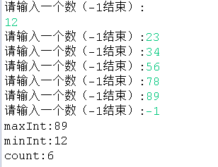
2.2 题目2
编程求一元二次方程ax²+bx+c=0的实数根。系数a、b、c从键盘输入。
源代码：
package WQH;
import java.util.Scanner;
public class equation {
public static void main(String[] args){
Scanner s=new Scanner(System.in);
Root r=new Root();
System.out.println("请输入a的值，a不为0");
r.setA(s.nextInt());
System.out.println("请输入b的值");
r.setB(s.nextInt());
System.out.println("请输入c的值");
r.setC(s.nextInt());
r.calculation();
}

}
class Root //定义一个求根类
{
private int a;
private int b;
private int c;
public Root(){}
public Root(int a,int b,int c){
this.a=a;
this.b=b;
this.c=c;
}
public void calculation() //定义一个计算方法
{
double n=b*b-4*a*c;
if(n>0)
{
System.out.println("方程有两个根");
System.out.println("x1="+((-b)+(Math.sqrt(n)))/(2*a));
System.out.println("x1="+((-b)-(Math.sqrt(n)))/(2*a));
}
else if(n==0){
System.out.println("方程有一个根");
System.out.println("x="+(-b)/(2*a));
}
else{
System.out.println("方程无解");
}

}
public int getA(){
return a;
}
public void setA(int a){
this.a=a;
}
public int getB(){
return b;
}
public void setB(int b){
this.b=b;
}
public int getC(){
return c;
}
public void setC(int c){
this.c=c;
}
}
运行结果：
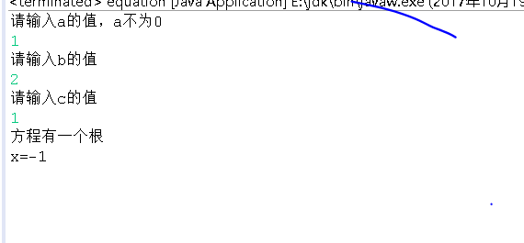

3 实验总结
通过本次试验收获颇多，了解并掌握了Eclipse的使用，了解了class的创建过程，掌握了if-else分支语句的用法，掌握了，Java的循环语句的用法。

